Taller 3 IN1090C: Flexión de una viga en voladizo Módulo de Young de una viga

Integrantes
SOLUCIÓN DESARROLLADA / REFERENCIA DOCENTE | Datos de ejemplo (regla de acero)

Resultados de Aprendizaje
Determina el módulo de Young de una varilla metálica.

Descripción de la actividad
Figura 1: Montaje experimental
A partir del montaje experimental del sistema mostrado en la figura, y de la introducción teórica dada, se determinará el Módulo de Young de una varilla metálica (Regla metálica). Para ello se colgarán pequeñas masas en uno de sus extremos, para así medir la flexión sufrida por la varilla.
En este taller consideraremos:
- La varilla tiene una longitud L mucho mayor que las dimensiones de su sección transversal, y que la deformación debida a su propio peso es despreciable.
- Que la sección de la barra no cambia cuando se dobla. Cuando el espesor de la barra es pequeño comparado con el radio de curvatura, la sección trasversal cambia muy poco.
1.1 A partir de la información entregada (guía de estudio y explicación realizado por su profesor de laboratorio), formule una hipótesis para este taller de laboratorio: (10 pts.)

Hipótesis
Si se aplica una fuerza vertical concentrada F en el extremo libre de la regla metálica empotrada, y se trabaja en el régimen elástico con pequeñas deformaciones (pendientes pequeñas), entonces la flecha de flexión y_{F} será directamente proporcional a la fuerza aplicada:
y_{F} = c_{f}·F, con c_{f} = L³ / (3·Y·I)
Por lo tanto, el gráfico y_{F} vs F será una recta que pasa aproximadamente por el origen, cuya pendiente es la constante de flexibilidad c_{f}. Conocidos L e I = b·h³/12, a partir de esa pendiente se podrá determinar el módulo de Young de la regla, que debería ser cercano al valor tabulado para el acero (Y ≈ 2,0×10¹¹ Pa = 200 GPa).

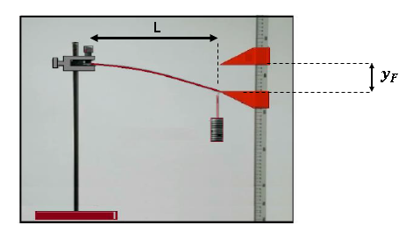
1.2 Obtenga la medida con del ancho $a$, altura o espesor $b$ y longitud $L$ de la varilla que esta empotrada hasta su extremo libre. (Ver figura 2 y 3). Adjunte los datos recogidos en la Tabla 1. ( 6 pts.)

Tabla 1: Mediciones directas de masa y diámetro:
Figura 3: Varilla metálica empotrada en su extremo izquierda y con una fuerza vertical aplicada en el extremo libre.
Ancho (b) | 0,0250 m
Altura o espesor (h) | 0,000800 m
Longitud (L) | 0,250 m

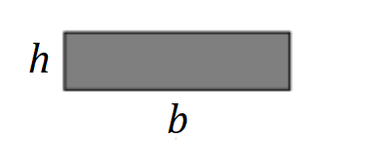

Figura 2: Sección transversal regla

1.3 Enseguida de obtener las medidas de la varilla metálica, proceda a colocar en el extremo libre de la regla diferentes masas $M_{i}$ y mida el desplazamiento vertical máximo ${y_{i}}_{F}$ del extremo libre de la barra cuando se somete a distintas fuerzas concentradas $F_{i}$ tomando como valor de referencia cero la posición del extremo libre cuando no se aplica ninguna fuerza $F$. Registre sus datos en la Tabla 2. ( 15 pts.)

Tabla 2 Datos masa y desplazamiento vertical

$g=9,80\left[\frac{m}{s^{2}}\right]$

N | $$M_{i}\left[kg\right]$$ | $$F_{i} \left[N\right]$$ | $${y_{i}}_{F}\left[m\right]$$
1 | 0,010 | 0,098 | 0,0025
2 | 0,020 | 0,196 | 0,0050
3 | 0,030 | 0,294 | 0,0075
4 | 0,040 | 0,392 | 0,0100
5 | 0,050 | 0,490 | 0,0120
6 | 0,060 | 0,588 | 0,0150
7 | 0,070 | 0,686 | 0,0175
8 | 0,080 | 0,784 | 0,0200
9 | 0,090 | 0,882 | 0,0225
10 | 0,100 | 0,980 | 0,0245

N: número de medición
M: masa colgante
${y_{i}}_{F}:$ Desplazamiento vertical ( flecha de flexión)

1.4 Con los datos de la tabla 1 y utilizando la introducción teórica de la guía de estudio de laboratorio, disponible en la plataforma. Determine el momento de inercia de la varilla metálica. ( 8 pts.)
Datos de la Tabla 1: ancho b = 0,0250 m, espesor h = 0,000800 m y longitud libre L = 0,250 m (medida desde el borde del empotramiento hasta el punto donde cuelga la masa).
La carga actúa en la dirección del espesor h, por lo que la flexión ocurre en torno al eje neutro paralelo al ancho b. El momento de inercia de la sección rectangular respecto a ese eje es:
I = (1/12)·b·h³
I = (1/12)·(0,0250 m)·(0,000800 m)³ = (1/12)·(0,0250)·(5,120×10⁻¹⁰) m⁴
I = 1,07×10⁻¹² m⁴

1.5 Construya un gráfico de dispersión, ${y_{i}}_{F}\frac{v}{s}F_{i}$ para los diferentes valores de la flecha de flexión ( desplazamiento vertical) de la tabla 2. Trace su línea de tendencia y registre su ecuación. ( 10 pts.)
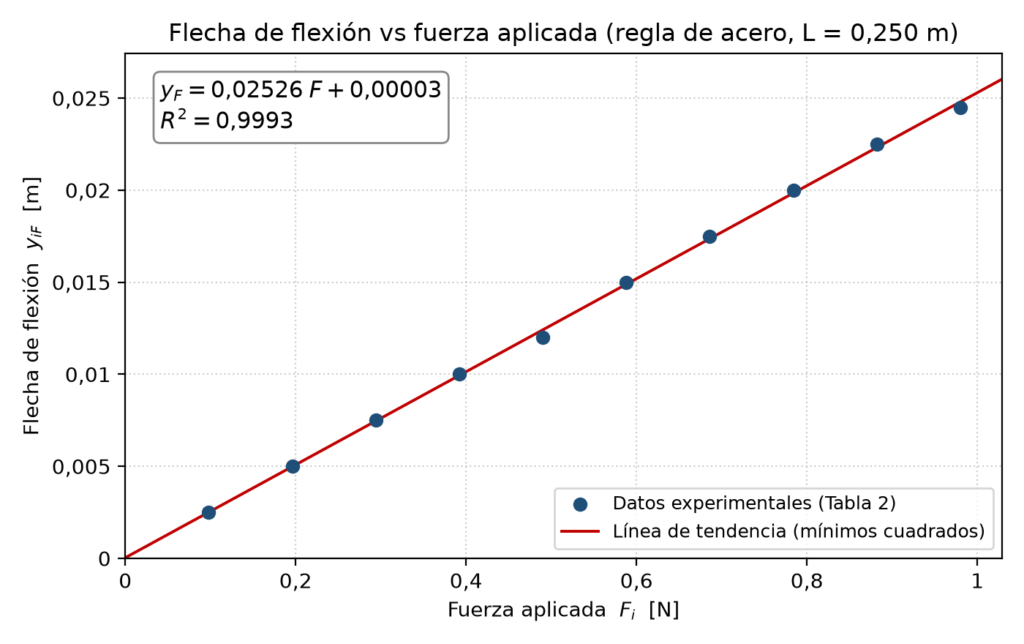
Ecuación de la línea de tendencia (ajuste lineal por mínimos cuadrados, F en N e y_{F} en m):
y_{F} = 0,02526·F + 0,00003 R² = 0,9993

1.5.1 ¿Qué representan los parámetros de la ecuación de la línea de tendencia del grafico ${y_{i}}_{F}\frac{v}{s}F_{i}$. ¿La podemos asociar a alguna variable o variables? (8 pts.)
La línea de tendencia tiene la forma y_{F} = m·F + n, que se compara con el modelo teórico y_{F} = c_{f}·F:
• Pendiente m = 0,02526 m/N: corresponde a la constante de flexibilidad c_{f} = L³/(3·Y·I). Indica cuántos metros desciende el extremo libre por cada newton aplicado. Se asocia a la longitud L (geometría), al momento de inercia I (forma y tamaño de la sección: b y h) y al módulo de Young Y (material). Su inverso, k = 3YI/L³ ≈ 39,6 N/m, es la rigidez de la viga.
• Intercepto n = 0,00003 m: es la flecha cuando F = 0. Teóricamente es cero, porque la referencia se tomó en el extremo libre sin carga. Su valor (0,03 mm) es pequeño frente a las flechas medidas y del orden de la resolución de la lectura, por lo que se atribuye a errores de lectura y no a un efecto físico.
• R² = 0,9993: muy cercano a 1, confirma la relación lineal (comportamiento elástico, ley de Hooke) entre la flecha y la fuerza.

1.5.2 A partir de su ecuación de la línea de tendencia del ${y_{i}}_{F}\frac{v}{s}F_{i}$ , obtenga el valor experimental del módulo de Young de la varilla. (10 pts.)
Igualando la pendiente experimental con la constante de flexibilidad y despejando Y:
m = c_{f} = L³/(3·Y·I) ⟹ Y = L³/(3·m·I)
Y = (0,250 m)³ / (3 · 0,02526 m/N · 1,067×10⁻¹² m⁴)
Y = 1,5625×10⁻² m³ / 8,084×10⁻¹⁴ m⁵/N
Y_{exp} = 1,93×10¹¹ Pa ≈ 193 GPa
Estimación de incertidumbre (propagación): ΔY/Y = 3ΔL/L + 3Δh/h + Δb/b + Δm/m ≈ 6,0 %, es decir Y_{exp} = (193 ± 12) GPa. El término dominante es el del espesor (3Δh/h ≈ 3,8 %, 3ΔL/L ≈ 1,2 %), porque h y L aparecen al cubo.

1.6 Compare el módulo de Young obtenido experimentalmente, a través de la pendiente de la ecuación de ajuste realizado en el grafico anterior, con el valor teórico. (Este valor teórico del módulo de la varilla metálica lo pueden encontrar en alguna tabla adjunta de un libro de Física e Ingeniería, o bien, alojado en alguna página de internet a fin al tema) (8 pts.)
Valor teórico: módulo de Young del acero Y_{teo} = 2,0×10¹¹ Pa = 200 GPa; rango típico 190 a 210 GPa (tablas de propiedades de materiales, p. ej. Serway & Jewett, Física para ciencias e ingeniería).
E% = |Y_{exp} − Y_{teo}| / Y_{teo} × 100
E% = |193,3 − 200| / 200 × 100 = 3,4 %
El valor experimental tiene el orden de magnitud correcto (10¹¹ Pa), queda dentro del rango tabulado del acero y el valor teórico cae dentro del intervalo de incertidumbre experimental, por lo que la diferencia es compatible con los errores de medición.
Fuentes de error que explican la diferencia:
• Medición del espesor h: su incertidumbre aporta ≈ 3,8 % de error en Y (dependencia h³).
• Definición de L: debe medirse desde el borde de la mordaza hasta el punto de aplicación de la carga; su incertidumbre aporta ≈ 1,2 % en Y (dependencia L³).
• Empotramiento no perfectamente rígido: la mordaza permite un pequeño giro que aumenta la flecha y hace subestimar Y, coherente con obtener un valor menor que el teórico.
• Lectura de la flecha con error de paralaje y resolución limitada; oscilación de la masa.
• Masa del portapesas y la aproximación de pendientes pequeñas (flecha máxima ≈ 10 % de L).

1.7 Preguntas de aplicación:
1.7.1 ¿Qué tipos de deformaciones sufren las vigas y cuál de ellas son más comunes? (5 pts.)
Las vigas pueden sufrir deformaciones por:
• Flexión: curvatura del eje de la viga por cargas perpendiculares a él (momento flector).
• Corte o cizalle: deslizamiento relativo entre secciones por el esfuerzo cortante.
• Axial (tracción o compresión): cuando las cargas tienen componente paralela al eje; en compresión puede producirse pandeo.
• Torsión: giro de las secciones cuando la carga no pasa por el eje de la viga.
La más común es la flexión (acompañada de esfuerzo cortante), porque en la mayoría de los casos las cargas, como el peso, actúan perpendiculares al eje de la viga. Es la deformación estudiada en este taller.

1.7.2 ¿Qué ventaja tiene utilizar las vigas en la disposición horizontal, en el ámbito de la ingeniería y la arquitectura?
(5 pts.)
• En posición horizontal las cargas gravitacionales actúan perpendiculares al eje, de modo que la viga trabaja a flexión y transmite esas cargas a los apoyos o columnas.
• Permiten salvar luces (distancia entre apoyos) y generar espacios libres: losas, techos, puentes, y en voladizo, balcones, aleros, graderías, estanterías cantilever y puentes construidos por avance en voladizo, sin apoyos intermedios.
• Orientando la sección con su mayor dimensión en dirección vertical (en la dirección de la carga) se maximiza I ∝ h³ y la rigidez sin agregar material. En la regla del taller, si se cargara de canto (b en dirección de la carga) I aumentaría en un factor (b/h)² ≈ 977: por eso las vigas reales son altas y angostas (o con perfil I).

1.8 Concluya en base a la información obtenida de este taller. (Debe hacer referencia a los resultados de aprendizaje, hipótesis y análisis de los datos) ( 15 pts.)
Respecto al resultado de aprendizaje, se determinó experimentalmente el módulo de Young de una regla metálica, obteniéndose Y_{exp} = 1,93×10¹¹ Pa ≈ 193 GPa, con un error porcentual de 3,4 % respecto al valor tabulado del acero (200 GPa). Esto permite identificar el material de la regla como acero.
La hipótesis se confirma: la flecha de flexión aumenta linealmente con la fuerza aplicada (R² = 0,9993) y el intercepto es prácticamente nulo (0,03 mm), tal como predice y_{F} = c_{f}·F. La pendiente de la recta corresponde a la constante de flexibilidad c_{f} = L³/(3YI) = 0,0253 m/N.
Del análisis de datos se concluye que las mediciones más críticas son el espesor h y la longitud L, por su dependencia cúbica; la incertidumbre estimada es ≈ 6 % y el error obtenido es 3,4 %, por lo que la diferencia es atribuible a errores experimentales. Para mejorar el resultado se propone medir h con micrómetro en varios puntos y promediar, asegurar firmemente el empotramiento y medir la flecha evitando el paralaje.
Finalmente, el modelo de viga en voladizo es válido dentro de sus supuestos (material homogéneo y elástico, sección uniforme, peso propio despreciable y pequeñas deformaciones), los cuales se cumplieron al mantener la flecha máxima en ≈ 10 % de L.

